**МИНИСТЕРСТВО НАУКИ ВЫСШЕГО ОБРАЗОВАНИЯ РОССИЙСКОЙ ФЕДЕРАЦИИ**

**Федеральное государственное автономное образовательное учреждение высшего образования Санкт-Петербургский национальный исследовательский университет информационных технологий, механики и оптики**

**Мегафакультет трансляционных информационных технологий**

**Факультет информационный технологий и программирования**

**Лабораторная работа №6**

**По дисциплине «Администрирование в ОС Windows Server»**

**Выполнили студенты группы М33081:**

***Найман Егор***

***Кузнецова Алика***

***Мещеряков Никита***

**Проверил:**

***Папикян С. С.***

**САНКТ-ПЕТЕРБУРГ**

**2022**

**Ответы на вопросы:**

1. **В чем назначение каждого из разделов журнала событий?**

**Performance counter** (счётчик производительности) — журнал, в который с определенной периодичностью заносятся значения Счетчиков – атрибутов программных объектов, представляющих или аппаратные или программные подсистемы (Процессор, UDP, Файл Подкачки и т.п.).

**Event trace data** (сборщик данных отслеживания событий) — журнал, куда заносятся все события, происходящие в подсистеме, которая выбрана в виде провайдера при создании сборщика.

**System configuration information**  (оповещение счетчика производительности) — сведения о конфигурации. Регистрируют состояние параметров реестра и изменения, которые в них вносятся.

1. **Зачем нужен раздел Перенаправленные события?**

**Перенаправленное событие** — это событие, зарегистрированное в системе событий WPF, поддерживаемое экземпляром RoutedEvent класса и обрабатываемое системой событий WPF

**Перенаправленные события** имеют особое поведение, но это поведение в значительной степени невидимо, если вы обрабатываете событие в элементе, вызвавом его. Однако перенаправленные события имеют отношение, если требуется присоединить обработчик событий к родительскому элементу, чтобы обрабатывать события, создаваемые дочерними элементами, например в составном элементе управления.

**Перенаправленные события** поддерживают обмен информацией о событиях между элементами по маршруту событий, так как каждый прослушиватель имеет доступ к одному и тому же экземпляру данных события. Если один элемент изменяет что-то в данных события, это изменение отображается для последующих элементов в маршруте событий.

**Перенаправленные события** поддерживают обработчики событий класса , обрабатывающие событие перед обработчиками экземпляров для одного и того же события в любом экземпляре класса прослушивателя. Эта функция полезна в проектировании элементов управления, так как обработчик класса может принудительно применять поведение класса на основе событий, которое не может быть случайно подавлено обработчиком экземпляра.

1. **Где находится журналы событий Windows в виде файлов?**

По умолчанию файлы Просмотр событий используют расширение EVT и находятся в папке %SystemRoot%\System32\winevt\Logs. Имя файла журнала и сведения о расположении хранятся в реестре

1. **Как с помощью графической оснастки журнала событий установить по известному VID коду, когда было подключено и настроено устройство?**

**Когда устройство подключается генерируется запись в журнале Microsoft-Windows-DriverFrameworks-UserMode/Operational event log, чтобы отфильтровать нужное нам событие, открываем просмотр событий, переходим в необходимый нам журнал и выбираем фильтр текущего журнала, выбираем XML фильтр и выбираем пункт “изменение фильтра вручную”**

**Затем применяем фильтр**

**<QueryList>**

**<Query Id="0" Path="Microsoft-Windows-DriverFrameworks-UserMode/Operational">**

**<Select Path="Microsoft-Windows-DriverFrameworks-UserMode/Operational">**

**Event [System [**

**EventID = SampleID**

**] and**

**EventData[**

**Data[@Name="VendoIDr"]=Sample ID]**

**]**

**</Select>**

**</Query>**

**</QueryList>**

**где в EventId мы выбираем событие которое нам необходимо: подключение, установка и тп. (в основном коды 1003, 1004, 2000, 2001, 2003, 2004, 2005, 2006, 2010, 2100, 2101, 2105, 2016)**

**А в VendorID известный нам VID**

1. **Почему были выбраны конкретные счетчики в Части 4 п.1? Обоснуйте выбор.**

***Сравнивали запуск и работы в прилжениях Internet Explorer и MozilaFirefox***

% загруженности процессора

% использование выделенной памяти

% активности диска

**Артефакты:**

1. **Скрипт из Части 1.**

1. **Скрипт из Части 2**

1. **Скрипт из части 3. п. 3**

1. **Материалы и результаты анализа из Части 4 п. 3-4**

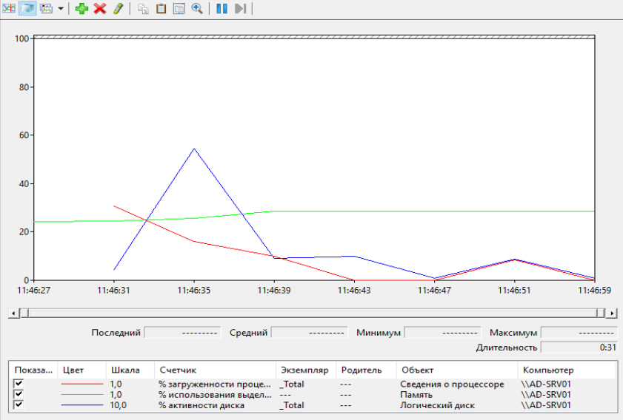

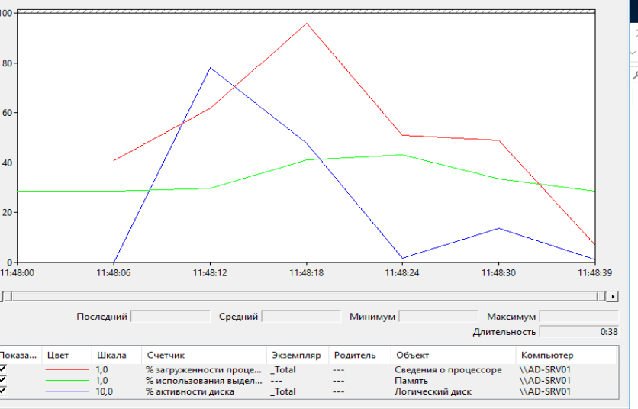

1. **Скрипты из части 5.**



